國立花蓮特殊教育學校107年度相關專業服務中心-
花蓮區特殊教育相關專業服務知能研習實施計畫及工作會議
- 依據: 107年度相關專業服務中心花蓮區工作計畫。
- 目的：
一、提供本區相關專業服務人員學習了解自我的身體概況及自我照顧，來運
用於身心障礙學生上。
二、利用實務的操作與姿勢調整，來保持正確的身體擺位。
三、增進各特殊教育人員研討交流與分享實務經驗。
- 辦理單位：
一、主辦單位：教育部國民及學前教育署
二、承辦單位：國立花蓮特殊教育學校
- 研習日期：107年3月23日(五)08：40~12:30
- 研習地點：國立花蓮特殊教育學校-2樓視聽教室(花蓮縣吉安鄉中山路2
段2號)
- 參加人員：（預計人數60人）
一、花蓮縣高級中等學校特教業務承辦人員請務必參加本研習、相關教師1-2
人出席。
二、花蓮縣各國民中小學教師、家長歡迎報名參加。
三、花蓮縣機構職員工及家長歡迎報名參加。
四、本校教職員工及家長。
柒、課程主題：身體痠痛成因及自我保健
一、講師：國立花蓮特殊教育學校 林嘉芸物理治療師
二、課程表：
時 間 | 會議程序 | 主 持 人 | 主講人
08:40～08:50 | 簽到、講義發放 | 花蓮特殊教育學校實輔團隊
08:50～09:00 | 開 幕 式 | 宋秉錕校長
09:00～10：30 | 談身體痠痛成因 | 林嘉芸物理治療師
10:30～10:40 | 休息 | 花蓮特殊教育學校實輔團隊
10:40～12:10 | 如何自我保健 | 林嘉芸物理治療師
12:10～12:30 | 工作會議及綜合座談 | 宋秉錕校長

- 經 費：由107年度相關專業服務中心經費項下支應。
- 報名方式：
一、請於107年3月20日前至教育部特殊教育通報網（http://www.set.edu.tw/），點選教師研習->研習與資源區->國教署特教研習，完成報名手續。
二、與會以傳真方式報名者，並請以電話確認。請填妥附件之報名表後，將報名表傳真至03-8540132。聯絡人: 復健組長邱欣瑾或實輔主任莊淑卿，聯絡電話03-8544225轉502或500。
- 研習注意事項：
- 參加人員給予公（差）假並由承辦學校核發4小時研習證明。
- 請參加人員自備環保杯，會後備有餐盒。
- 本計畫經陳校長核定後實施，修正時亦同。

附件一
107年度花蓮區特殊教育相關專業服務知能研習及工作會議
報名表
服務單位 | 職稱 | 教師或家長姓名 | 聯絡電話 | 用餐
 |  |  |  | □葷□素
 |  |  |  | □葷□素
 |  |  |  | □葷□素

注意事項：
- 至教育部特殊教育通報網（http://www.set.edu.tw）報名或傳真:03-8540132
- 聯絡人：國立花蓮特殊教育學校 實習輔導處邱欣瑾組長 03-8544225轉502
- 請自行前往研習地點(國立花蓮特殊教育學校-2樓視聽教室)。
國立花蓮特殊教育學校位置圖
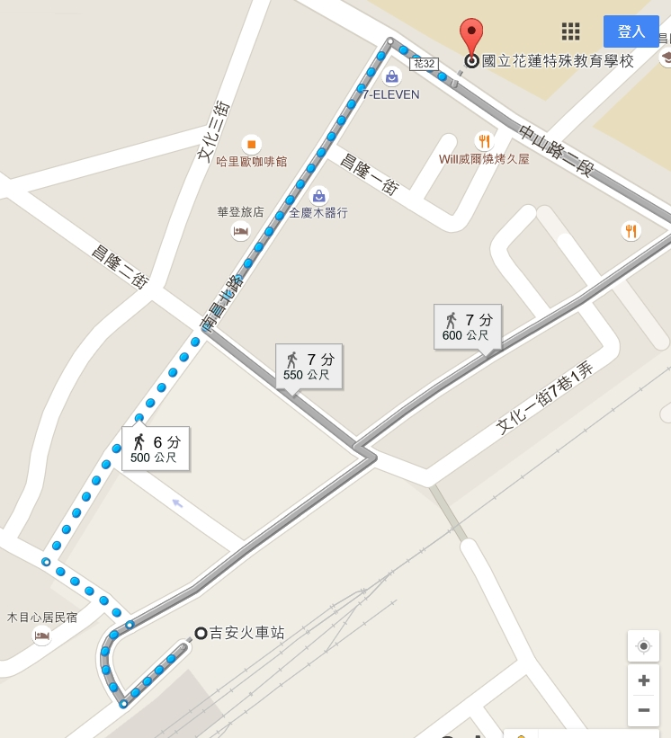
※搭乘火車請於吉安火車站下車，步行至本校只要6分鐘。
※地址：97349 花蓮縣吉安鄉中山路2段2號

